Prénom ………………………….. Sciences

C’est pas sorcier
« Le sucre »

- Quel légume est utilisé dans l’émission pour produire du sucre ?
…………………………………………………………………………………………………………………………………………………..

- Quels sont les deux légumes qui contiennent le sucre permettant de fabriquer les bonbons et confiseries ?
…………………………………………………………………………………………………………………………………………………..

- On peut retrouver trois sortes de sucres différentes. Cite-les et donne un exemple d’aliment dans lequel on peut les retrouver.

……………………………………………………. : …………………………………………………….
……………………………………………………. : …………………………………………………….
……………………………………………………. : …………………………………………………….

- Quelle association de sucres peut produire le saccharose (le sucre contenu dans la betterave et les carottes).

…………………………………………………………………………………………………………………………………………………..

- À quelle saison produit-on le sucre ?

…………………………………………………………………………………………………………………………………………………..

- Quelle condition faut-il pour avoir une bonne récolte de betteraves sucrières ?

…………………………………………………………………………………………………………………………………………………..

- La betterave sucrière est – elle le seul moyen de produire du sucre ?

…………………………………………………………………………………………………………………………………………………..
…………………………………………………………………………………………………………………………………………………..

- Cite quelques utilisations du sucre.

…………………………………………………………………………………………………………………………………………………..
…………………………………………………………………………………………………………………………………………………..
…………………………………………………………………………………………………………………………………………………..
…………………………………………………………………………………………………………………………………………………..
…………………………………………………………………………………………………………………………………………………..

- Certaines personnes doivent consommer très peu de sucre car ils ont une maladie appelée le …………………………………………………….

- Le sucre peut aussi être très mauvais pour les dents. Pourquoi ? Explique.

…………………………………………………………………………………………………………………………………………………..
…………………………………………………………………………………………………………………………………………………..
…………………………………………………………………………………………………………………………………………………..
…………………………………………………………………………………………………………………………………………………..

Prénom …………………………………. Sciences

Les étapes de la fabrication du sucre

Replace dans l’ordre chronologique les étapes de la fabrication du sucre.
Aide-toi des mots ci-dessous.

Le lavage – la centrifugeuse – le découpage – la récolte – le séchage –
la cuisson et le filtrage – la mise en vrac – le déchargement.

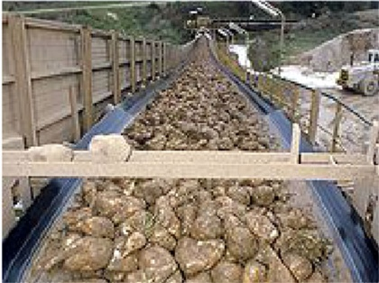
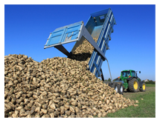
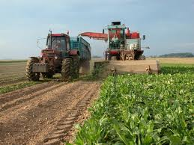
………………………………………………
………………………………………………
………………………………………………

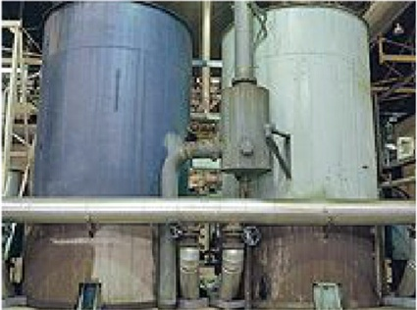
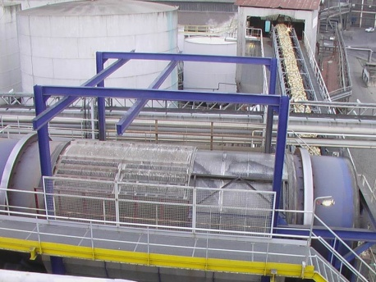
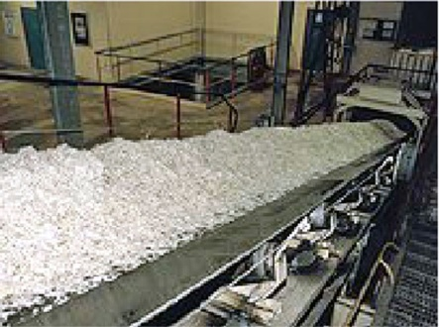
………………………………………………
………………………………………………
………………………………………………

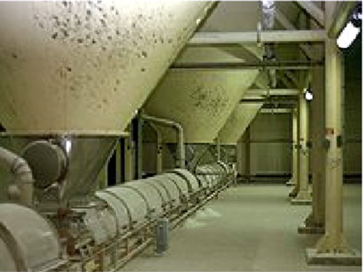
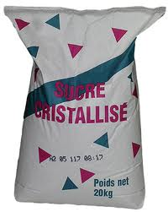

………………………………………………
………………………………………………

Prénom ………………………….. Sciences

C’est pas sorcier
« Le sucre »
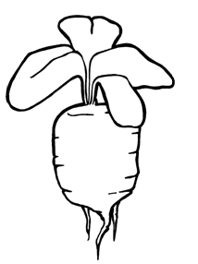
Quel légume est utilisé dans l’émission pour produire du sucre ?
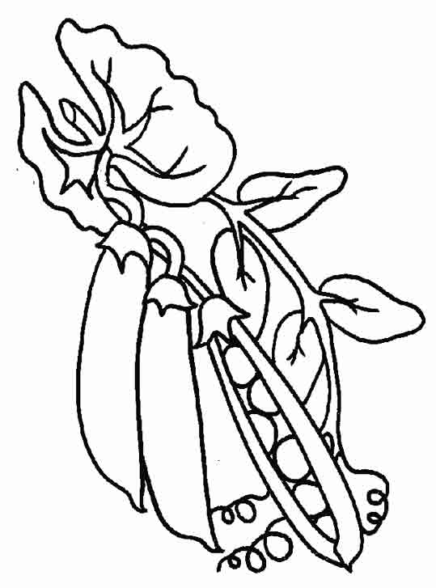
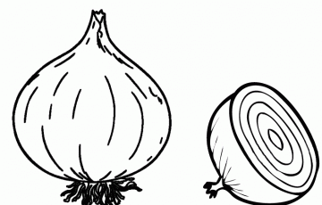

À quelle saison produit-on le sucre ?
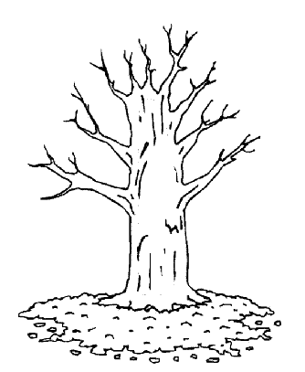
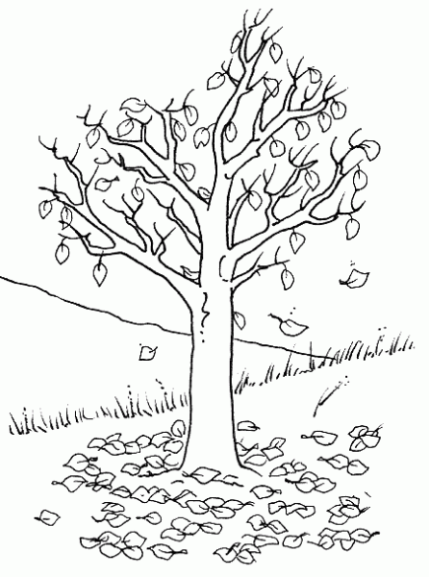
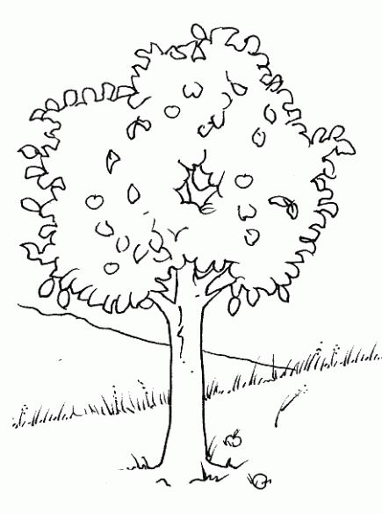
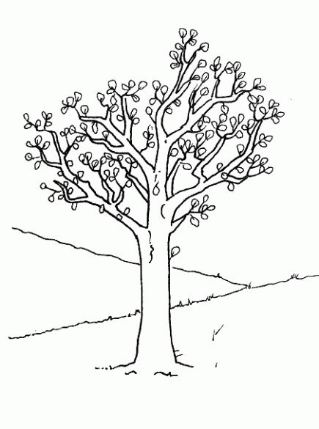
Hiver
Automne
Eté
Printemps
Entoure les images dont le sucre est nécessaire dans leur fabrication.
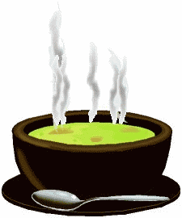
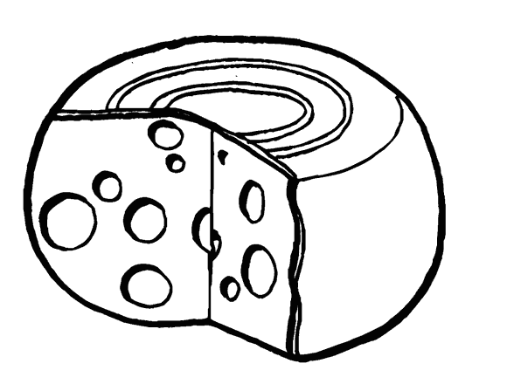

Découpe les images de l’annexe et remets dans l’ordre chronologique les étapes de la fabrication du sucre.

Fin septembre, le fermier récolte les betteraves sucrières avec lesquelles on fabrique le sucre.

Pour fabriquer du sucre, il faut beaucoup de betteraves. Des camions apportent d’immenses tas de betteraves à l’usine.

Dans l’usine, les betteraves sont lavées puis découpées en morceaux.

Les betteraves sont ensuite entreposées dans de grosses machines et elles sont chauffées à une température très élevée pour détruire certaines bactéries.

Une fois les betteraves transformées en sucre, celui-ci est stocké dans un silo pour pouvoir sécher.

Le sucre peut ensuite être emballé pour être vendu.

